Chroń świeżość i zapachy w swojej lodówce - pojemnik na wędliny i sery
W każdym domu, w każdej kuchni oraz każdej lodówce potrzebujemy akcesoriów, które pozwolą nam na przechowywanie żywności. Niektóry z nich nie wymagają specjalnych warunków. Inne wręcz przeciwnie. <strong>Pojemnik na wędliny</strong> czy też sery to jednak "must have" bez, którego trudno się obyć.

Pojemnik na wędliny - świeża żywność dla Ciebie i rodziny
Pojemnik na wędliny czy też sery jest koniecznym wyposażeniem lodówki. Dzięki niemu możemy pozwolić sobie na posiadanie dłużej świeżej żywności. Jednak wykorzystanie pojemników na wędliny może być przeróżne. Oprócz oczywistego przechowywania w nim wędliny możesz skutecznie ochronić resztę produktów w swojej lodówce przed specyficznym zapachem wędzonych ryby, kabanosów, kiełbasy czy też innych przysmaków.

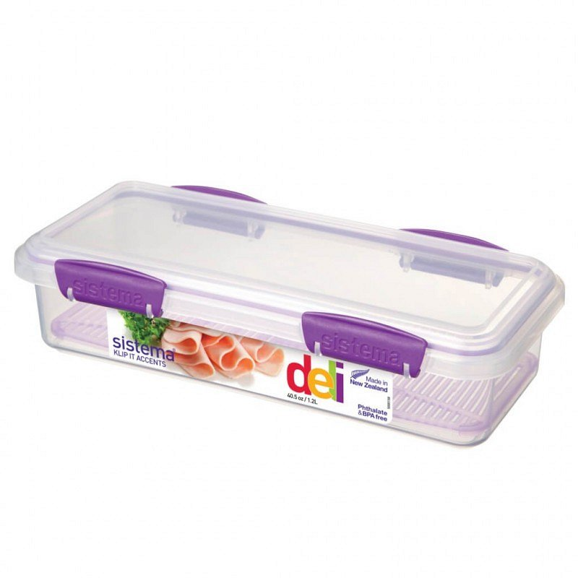
Pojemnik na wędliny - Maleomi
W sklepi Maleomi znajdziesz pojemnik na wędliny, który jest wyposażony w magiczne klipsy zamykające. Dzięki nim produkty w pojemniku jak i poza nim będą bezpieczne i będą dłużej świeże. Zobacz już dziś pojemnik na wędliny w sklepie Maleomi i obejrzyj filmik na jego temat. W razie pytań: dzwoń, pisz! Zadbaj o zapachy i świeżość w swojej lodówce.

